3) Программа «Бисероплетение» - как декоративно - прикладное искусство, для людей с ограниченными возможностями здоровья и инвалидов позволяет открыть индивидуальное предпринимательство, работать на дому, участвовать в творческих выставках, реализовывать свои изделия через интернет-магазины.
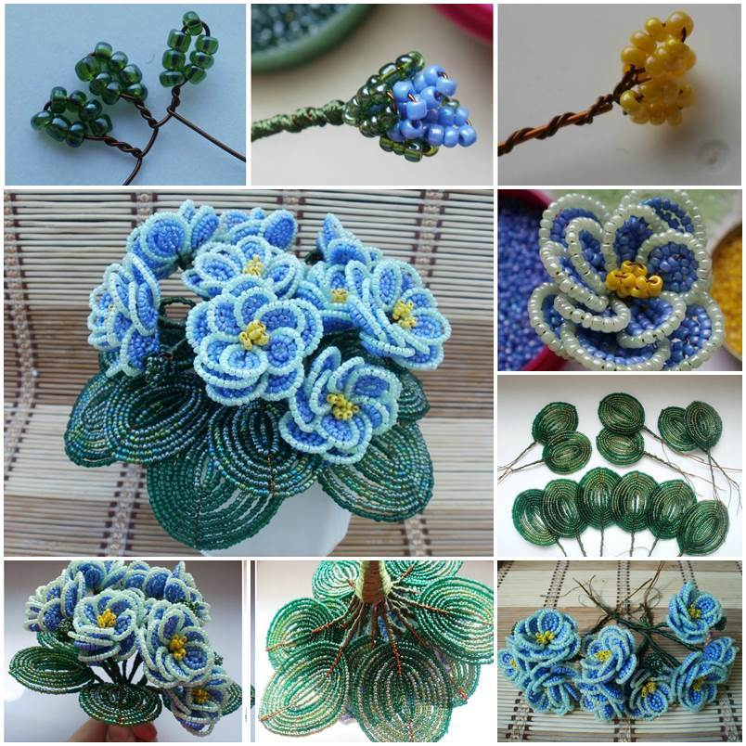
Основанием для рассмотрения вопроса об организации социальной занятости является поданное инвалидом или его законным представителем заявление о предоставлении социальной занятости с указанием предпочтений по организации социальной занятости.

По интересующим вопросам можно обратиться по телефону:
8(39563)5-15-02

Подать заявление о предоставлении социальной занятости можно по адресу: Иркутская область,
Чунский район,
р.п. Чунский,
ул. Фрунзе, д. 15 Б

Министерство социального развития, опеки и попечительства Иркутской области

ОГБУ «Управление социальной защиты и социального обслуживания населения по Чунскому району»

СОЦИАЛЬНАЯ ЗАНЯТОСТЬ
ИНВАЛИДОВ



р.п. Чунский
2024 г

Под социальной занятостью инвалидов понимаются несложные (простые) виды деятельности, не требующие получения специального образования, которые с помощью других лиц смогут осуществлять люди с выраженной ограниченной способностью к труду. Выполнение такой деятельности обеспечивается посредством обучения простейшим навыкам и умениям (профессиональным, социальным, коммуникативным, культурным, бытовым).
Социальная занятость инвалидов направлена на социальную адаптацию и вовлечение инвалидов в жизнь общества.


Социальная занятость осуществляется в отношении трудоспособных инвалидов и детей - инвалидов в возрасте 14 лет и старше, имеющих в индивидуальной программе реабилитации или абилитации инвалида, заключение об установлении 3 степени ограничения способности к трудовой деятельности.
В настоящее время в отделении работают три программы по социальной занятости:
1) Фото и видео съёмка – формирование основных умений, направленных на знание теоретических основ и понимание принципов действия компьютерной техники, фотоаппарата а также на развитие творческих способностей, познавательных интересов .

2) Плетение в технике макраме. Цель данной программы — обучение трудовым навыкам через изготовления изделий в технике макраме. Получение знаний и умений по плетению основных узлов, приёмам плетения цепочек и созданию небольших оригинальных изделий с помощью узелкового плетения.
